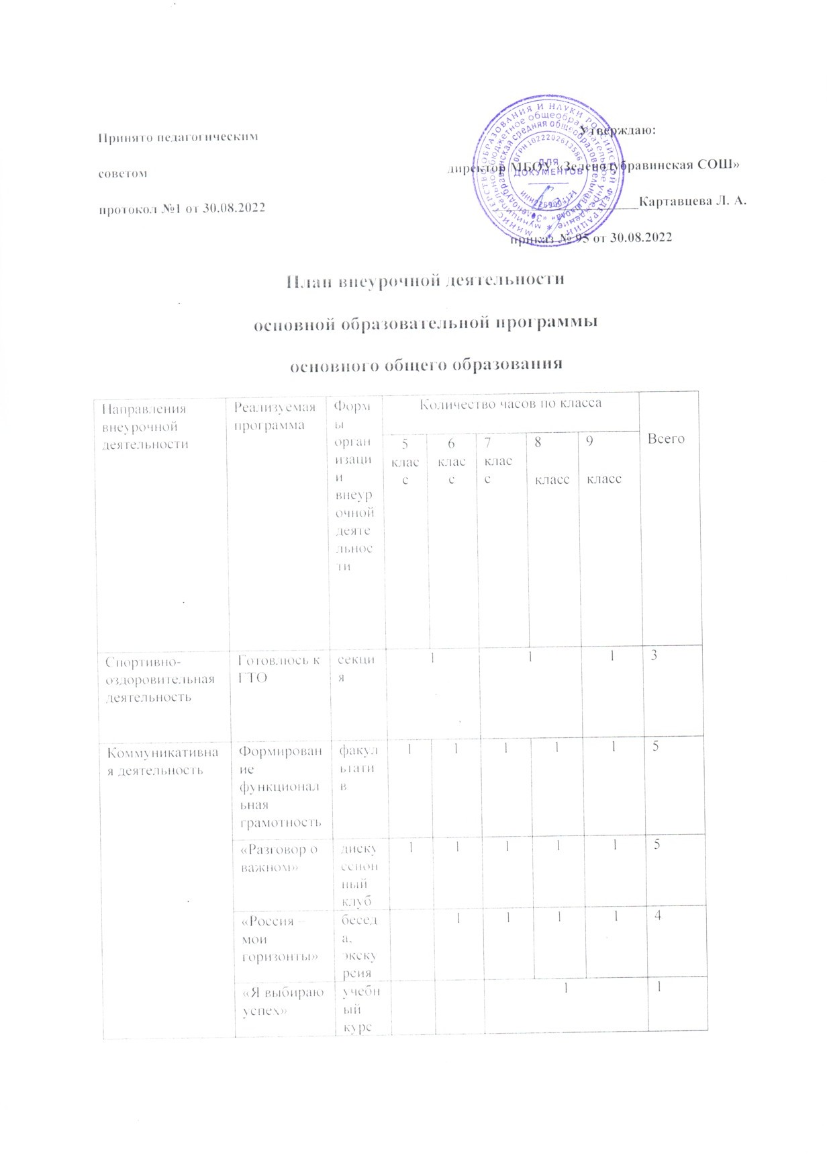

|  |  |  |  |  |  |  |  |  |  |  |
| --- | --- | --- | --- | --- | --- | --- | --- | --- | --- | --- |
|  | «Разговор о важном» | дискуссионный клуб | 1 | 1 | 1 | | 1 | 1 | | 5 |
| «Россия – мои горизонты» | беседа, экскурсия |  | 1 | 1 | | 1 | 1 | | 4 |
| «Я выбираю успех» | учебный курс |  |  | 1 | | | | | 1 |
| Художественно-эстетическая деятельность | «Синяя птица» | театральная студи я | 1 | | | | | | | 1 |
| «Рисуя, познаем» | художественная студия | 1 | | | 1 | | |  | 2 |
| «Ученье с увлеченьем» | «История в лицах» | факультатив |  | | |  | | | 1 | 1 |
| «Учимся работать с текстом» | факультатив |  | | |  | | | 1 | 1 |
| Итого к оплате: | | | | | | | | | | 23 |

**План внеурочной деятельности ООО,**

**реализуемый через дополнительное образовани**

|  |  |  |  |  |  |  |  |
| --- | --- | --- | --- | --- | --- | --- | --- |
| Направления внеурочной деятельности | Реализуемая программа | Количество часов  по класса | | | | | Всего |
| 5 | 6 | 7 | 8 | 9 |
| Спортивно-оздоровительная деятельность | Хореография | 1 | 1 |  |  |  | 2 |
| Коммуникативная деятельность | «Юный журналист» |  |  | 1 | | | 1 |
| Общественно-полезная практика | «Волонтёр» |  |  | 2 | | | 2 |